04.03.2021-ғы № 16-13-16Д/С шығыс хаты
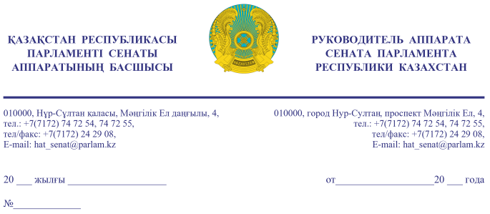

Қазақстан Республикасының
Премьер-Министрі
Кеңсесінің Басшысы
Ғ.Т. ҚОЙШЫБАЕВҚА

Құрметті Ғалымжан Тельманұлы!

«Қазақстан Республикасының Парламенті және оның депутаттарының мәртебесі туралы» Қазақстан Республикасы Конституциялық заңының 27-бабына және Қазақстан Республикасы Парламенті Регламентінің 100-тармағына сәйкес Қазақстан Республикасы Парламенті Сенатының 2021 жылғы 4 наурыздағы отырысында депутат Н. Жүсіптің жариялаған бір топ Сенат депутаттарының депутаттық сауалы Сізге жіберіліп отыр.
Қосымша: мемлекеттік тілде 4 парақ.

Ә. РАҚЫШЕВА

Орынд. А. Абаев
тел. 74-73-39

Келісу шешімдері
03.03.2021 11:56:54: Жусип Н. Б.(Әлеуметтік-мәдени даму және ғылым комитеті) - - ескертпелерсіз келісілген
03.03.2021 12:00:25: Турегалиев Н. Т.(Әлеуметтік-мәдени даму және ғылым комитеті) - - ескертпелерсіз келісілген
03.03.2021 12:18:25: Нурсеитов Р. С.(Әлеуметтік-мәдени даму және ғылым комитетімен өзара байланыс жасау бөлімі) - - ескертпелерсіз келісілген
03.03.2021 12:29:01: Нукетаева Д. Ж.(Әлеуметтік-мәдени даму және ғылым комитеті) - - ескертпелерсіз келісілген
03.03.2021 12:35:39: Жумагулов Б. Т.(Әлеуметтік-мәдени даму және ғылым комитеті) - - ескертпелерсіз келісілген
03.03.2021 12:53:38: Альназарова А. Ш.(Әлеуметтік-мәдени даму және ғылым комитеті) - - ескертпелерсіз келісілген
03.03.2021 14:48:53: Капбарова А. Ж.(Әлеуметтік-мәдени даму және ғылым комитеті) - - ескертпелерсіз келісілген
03.03.2021 14:56:25: Нухулы А. .(Әлеуметтік-мәдени даму және ғылым комитеті) - - ескертпелерсіз келісілген
04.03.2021 08:52:37: Данабеков О. К.(Сенат Аппаратының Басшылығы) - - ескертпелерсіз келісілген
04.03.2021 10:12:10: Агиса Б. А.(Жалпы бөлімі) - - ескертпелерсіз келісілген
Қол қою шешімі
04.03.2021 14:10:13 Ракишева А. Г.. Қол қойылды

